Kolekcja Materiałów Dekoracyjnych EGGER 2017-2019
Dekory, powierzchnie, produkty i usługi – spójny i przemyślany system.

Targi arenaDesign to okazja do porozmawiania na temat kompleksowej Kolekcji Materiałów Dekoracyjnych EGGER, którą wprowadziliśmy z wielkim sukcesem w roku 2017. Jest ona naszą odpowiedzią na szybko zmieniające się trendy i rosnącą złożoność produktów.

Już teraz mamy odpowiedź z rynku, że zaprezentowany przez nas nowoczesny asortyment
z wieloma zintegrowanymi rozwiązaniami pomaga naszym klientom sprostać wyzwaniom ich codziennej pracy. Dzięki 300 dekorom, zorientowanej na usługi ofercie produktowej i uznanej jakości, gwarantujemy szybką, sprawną i skuteczną pracę oraz kontynuujemy historię sukcesu kolekcji znanej wcześniej jako ZOOM. Należy zwrócić uwagę, iż jej nowa odsłona zawiera poszerzoną paletę barw, szersze spektrum kolorystyczne dla drewna, bardziej zróżnicowane reprodukcje materiałów oraz nowe typy powierzchni. Dzięki trzyletniemu okresowi obowiązywania, kolekcja pozostanie aktualna i stanowi bazę do dalszej pracy oraz istotne źródło inspiracji. Kolekcja Materiałów Dekoracyjnych 2017-2019 to reakcja na potrzebę większej orientacji i możliwości wyboru. System 9-Grid umożliwia szybkie i bezpośrednie porównywanie kolorów i odcieni co jest bardzo pomocne przy tak szerokim spektrum kolorystycznym dekorów. Style to centralny element Kolekcji Materiałów Dekoracyjnych. Z jednej strony stanowią one inspirację, łącząc w sobie dekory w przejrzysty sposób, z drugiej ukazują inspirujące i aktulane trendy, kluczowe z punktu widzenia sektora wystroju wnętrz. Innowacyjne dekory firmy EGGER skupiają się w 9 stylach: Kolor spotyka Naturę, Rękodzieło, Styl nordycki, Natura, Efektowne Powierzchnie, Loft, Styl industrialny, Systemy kolorystyczne, Nowoczesna klasyka.
Produkty premium.

W tym roku na targach arenaDesign zainspirujemy Państwa najciekawszymi propozycjami
z zakresu produktów premium. Szczególną uwagę zwrócimy na struktury synchroniczne Feelwood, które odzwierciedlają wygląd, wrażenie i estetykę drewna. Struktury Feelwood dodają wyrazu i charakteru, głębi i realizmu, wszystko po to by nie dało się ich odróżnić od oryginalnego materiału. Umożliwiają realizację projektów wysokiej jakości. Autentyczny wygląd litego drewna dopełniają dopasowane obrzeża, takie jak obrzeża z poprzecznym usłojeniem drewna. Detale pomagają stworzyć wyraziste, atrakcyjne wzornictwo przy oszczędności kosztów i czasu. Dzięki szerokiemu asortymentowi obrzeży akcentujących, możliwe jest tworzenie atrakcyjnych
i intrygujących detali na meblach. Na targach będziecie mieli Państwo okazję obejrzeć nasze obrzeża akcentujące. Dodatkowo zaprezentujemy wysokiej jakości lakierowane płyty MDF Perfect o głębokim macie i wysokim połysku stanowiące reakcję na zapotrzebowanie na nutę luksusu i elegancji w przestrzeniach mieszkalnych i komercyjnych. Dodatkowo zaprezentujemy laminat PerfectSesne Topmatt stanowiący najnowszy element kolekcji PerfectSense. Gładka powierzchnia o matowym wykończeniu jest aksamitna w dotyku i odporna na zużycie oraz ma właściwości zapobiegające pozostawaniu odcisków palców.
Świat designu w Twoich rękach.

Reagując na potrzeby klientów udoskonalamy nasze rozwiązania i usługi w zakresie wsparcia procesu projektowania i wizaulizacji.

1 kwietnia rozpoczynamy kampanię marketingową pod hasłem „Inspiracje”. Już na targach arenaDesign wszyscy odwiedzający będą mogli zapoznać się z naszym nowym narzędziem
online, które przeniesie Państwa do świata designu w którym detale mają znaczenie. ,,Design Guide” to zbiór ciekawych i różnorodnych aranżacji pomieszczeń. Każde pomieszczenie przedstawia różne dekory w odpowiednich zestawieniach, dzięki czemu mogą Państwo zobaczyć jak połączenia kolorystyczne tworzą atmosferę wnętrza.

Na targach ArenaDesign zaprezentujemy również aplikację EGGER (EGGER App), wizualizator 3D oraz Wirtualne Studio Projektowe, które pomoże zwizualizować Państwa projekty. VDS online dostępny jest za darmo i zawiera wszystkie dekory oraz wiele przykładów pomieszczeń
i przydatnych funkcji. Nowa strefa inspiracji w aplikacji ułatwia tworzenie kreatywnych rozwiązań. Kody QR na próbkach mogą zostać łatwo zeskanowane przy pomocy telefonu komórkowego
w celu wprowadzenia danego dekoru bezpośrednio do aplikacji. Aplikacja dostępna jest
w iTunes Store lub Google Play.

Nowa kolekcja podłóg EGGER PRO 2018-2020
Wysoka jakość, uniwersalność, naturalny wygląd.

Pod koniec ubiegłego roku firma EGGER gruntowanie odświeżyła kolekcję podłóg laminowanych pod nazwą EGGER PRO i podłóg EGGER PRO Design oraz wprowadziła nową linię podłóg korkowych EGGER PRO Comfort.
Nowe kolekcje podłóg PRO firmy EGGER 2018–2020 spełniają wszelkie wymagania klientów, oferując szerokie spektrum dekorów, które zostały indywidualnie dopasowane do regionu sprzedaży. Stanowią połączenie przyciągających uwagę i różnorodnych dekorów, opracowanych w oparciu o długoletnie doświadczenie oraz umiejętność obserwacji bieżących trendów we wzornictwie, z techniczną i funkcjonalną doskonałością. Cztery grupy stylistyczne — Pure Nature, Used Novelty, Modern Classics i Light Living — obejmują dekory o wyjątkowo naturalnym wyglądzie, od eleganckich, rustykalnych i naturalnych dekorów imitujących drewno
i kamień, po fantazyjne i kreatywne reprodukcje materiałów i ornamenty. Szeroki wybór dekorów stanowi reakcję na aktualne trendy wystroju wnętrz. W kolekcji znajdują się różne formaty desek podłogowych — od formatu Classic i Medium, po bardzo szerokie i długie deski Long oraz innowacyjne struktury powierzchni.

Innowacyjne właściwości produktów – podłogi na całe życie.
Produkty z nowych kolekcji podłóg PRO firmy EGGER 2018–2020 mają również doskonałe właściwości techniczne, takie jak sprawdzone systemy zatrzasków UNI fit! i JUST clic!, które umożliwiają bezpieczny, stabilny i szybki montaż. Podłogi te wyróżniają się również dzięki wytrzymałości i antystatycznym powierzchniom zapewniającym stabilność podczas chodzenia. Odporność na działanie promieniowania UV zapewnia doskonałą ochronę przed skutkami silnego nasłonecznienia i pozwala zachować kolory na długi czas.
Nieskończone możliwości dzięki dekorom Overall.
Spójny wygląd podłogi pomaga stworzyć wyjątkową atmosferę, szczególnie w otwartych przestrzeniach mieszkalnych. W kolekcjach podłóg laminowanych, Comfort i Design dostępne są cztery takie same dekory. Oznacza to, że ten sam dekor można wykorzystać jako przyjazną dla stóp podłogę w sypialni (kolekcja Comfort), odporną na wilgoć podłogę w łazience (kolekcja Design) oraz wytrzymałą podłogę w korytarzu (podłogi laminowane). Oferta obejmuje system schodowy EGGER PRO, dostępny również w czterech dekorach wspólnych, co pozwala na wykorzystanie tego samego dekoru na wszystkich podłogach. Nowy system schodowy pozwala na łatwy remont schodów w korzystnej cenie i z wykorzystaniem pasujących wzorów.
Fabryka EGGER w Biskupcu
Nowa fabryka – najnowocześniejsze rozwiązania techniczne.

Targi arenaDesign będą także okazją do podzielenia się z Państwem informacjami na temat budowy pierwszej w Polsce i najnowocześniejszej w całej Grupie EGGER fabryki
w Biskupcu.
Po wielu miesiącach przygotowań, firma EGGER z początkiem września 2017 roku rozpoczęła
z sukcesem prace budowlane w Biskupcu, w województwie warmińsko-mazurskim. Fabryka, poza stworzeniem nowych miejsc pracy, zwiększy atrakcyjność regionu dla innych inwestorów. Będzie to najnowocześniejsza fabryka w całej Grupie EGGER, wyposażona w najnowsze maszyny i technologie, które zapewnią wysoki poziom ochrony środowiska i bezpieczeństwo pracy. Rocznie polski zakład będzie produkował około 650 tysięcy metrów sześciennych płyt wiórowych. Otwarcie fabryki i uruchomienie produkcji zostały zaplanowane na czwarty kwartał 2018 roku. Będzie to dziewiętnasta fabryka EGGER na świecie, jednocześnie pierwsza
w Polsce. To największa inwestycja realizowana dotychczas w regionie.

EGGER na targach arenaDesign w Poznaniu

- Prezentacja produktów premium (struktury Feelwood, PerfectSense Matt i Gloss, PerfectSense Topmatt, obrzeża akcentujące) z Kolekcji Materiałów Dekoracyjnych EGGER 2017 – 2019.  - Firma EGGER przedstawia nowe narzędzia online w zakresie wizualizacji projektów „Design Guide” oraz 3D wizualizator. | - Wprowadzenie na rynek nowych kolekcji podłóg EGGER PRO 2018-2020 (podłogi laminowane EGGER PRO, podłogi EGGER PRO Comfort, podłogi EGGER PRO Design).  - Budowa pierwszej fabryki EGGER  w Polsce, najnowocześniejszej w całej Grupie.

Opis zdjęć
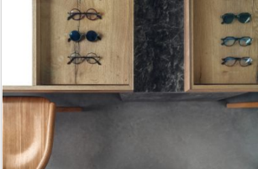 | Struktury Feelwood firmy EGGER  to rewolucyjne rozwiązanie  w dziedzinie materiałów drewnopochodnych. Struktura jest zsynchronizowana z obrazem dekoru  i nadaje reprodukcjom drewna autentyczności.
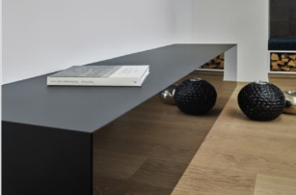 | Perfect Sense to wysokiej jakości lakierowane płyty MDF o głębokim macie i wysokim połysku. Nuta luksusu i elegancji w przestrzeniach mieszkalnych i komercyjnych. Szerszy wybór dekorów i dopasowanych materiałów daje swobodę projektowania.
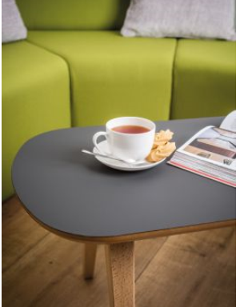 | Wykorzystując najnowsze osiągnięcia technologiczne, firma EGGER stworzyła laminat o gładkiej, matowej powierzchni i wysokiej jakości. PerfectSense Topmatt to idealne rozwiązanie do zastosowań poziomych w pomieszczeniach o dużej intensywności użytkowania.
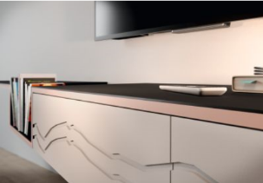 | Dzięki szerokiemu asortymentowi obrzeży akcentujących, możliwe jest tworzenie atrakcyjnych i intrygujących detali na meblach. Teraz można bez trudu zmienić obrzeże w ważny element designu mebla.
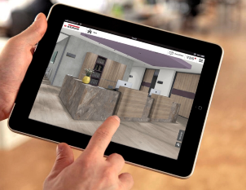 | Reagując na potrzeby klientów EGGER udoskonala rozwiązania  i usługi w zakresie wsparcia procesu projektowania i wizualizacji.
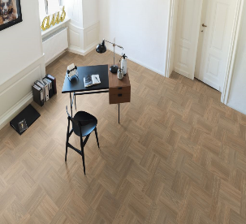 | Nowe kolekcje podłóg EGGER PRO 2018–2020 zawierają doskonałe, naturalnie wyglądające produkty. Pasujące wykończenia są dostępne  w każdym stylu wystroju wnętrz.
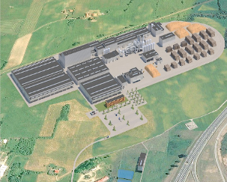 | W związku z dynamicznym rozwojem Grupa EGGER zdecydowała się na budowę pierwszej fabryki w Polsce. Fabryka w Biskupcu będzie kluczowym zakładem dla EGGER  w tej części Europy, wyposażonym  w najlepsze dostępne technologie.
ZDJĘCIA: EGGER Holzwerkstoffe zezwala na powielanie z podaniem nazwy posiadacza praw autorskich
Pobieranie obrazów: https://celum.egger.com/webgate/pin.html?lang=en&pin=QVFPHC2ZMKY1

Kontakt:

EGGER POLSKA SP. Z O.O.
ul. św. Michała 43
61-119 Poznań
Polska
Anna Myślak
Tel.: +48 61 650 36 13
anna.myslak@egger.com

